Torneo di tennis tavolo promozionale propagandistico
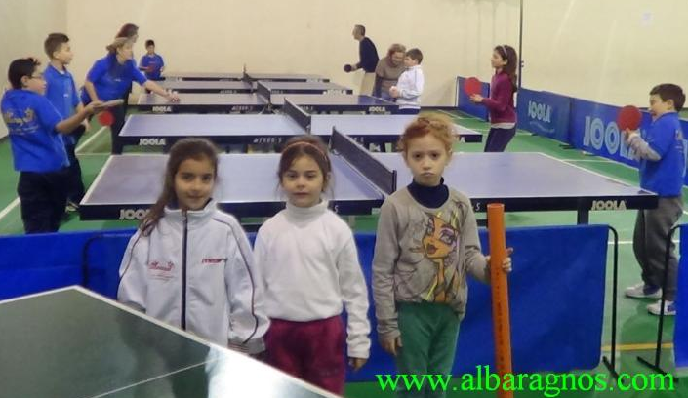
Nell’ambito di avvicinare le persone al tennis tavolo;
considerando di favorire i rapporti interpersonali;
tenendo presente che il divertimento fa star bene;
su suggerimento di alcuni genitori di piccoli atleti
in erba si programma il torneo
PINK PONG CARNIVAL
A Zafferana Etnea, domenica 15 febbraio 2015 presso la palestra della scuola media piazzale Tien am men, 7 Zafferana Etnea su tavoli omologati con palline training.
Chi può partecipare: coloro che ne faranno specifica richiesta e che siano principianti compatibili.
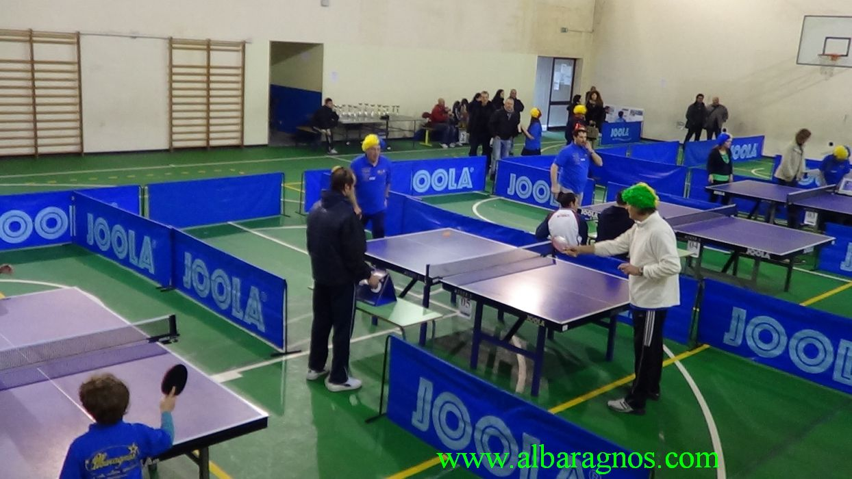
Cat nc femminile start ==>h 09.00
Cat nc maschile start ==>h 09.00
Giov-ragazzi femminile ==>h 09.00
Cat u 10 elite maschile ==>h 09.00
Cat u 10 start maschile ==>h 09.00
Big over 40 maschile ==>h 09.00
ISCRIZIONE entro le 24.00 del giovedì 12 febbraio 2015
via e-mail albaragnos@ragnos.com o contattando: Antonino Tornatore tel 3473124880

QUOTE D’ISCRIZIONE: Quota di iscrizione per tutti € 7.00

MATERIALE TECNICO: Le gare saranno su omologati e con palline da training
FORMULA DI GIOCO: Tutte le gare si disputeranno con gironi di sola andata e successiva prosecuzione ad eliminazione diretta al meglio dei 5 sets.
ARBITRAGGIO AI TAVOLI: Vige l’obbligo di arbitraggio ai tavoli da parte degli atleti dietro semplice richiesta del G.A. della manifestazione od altro arbitro designato.
PREMIAZIONE: Saranno premiati i primi quattro di ogni categoria
FINALITÀ: Lo scopo del torneo è quello di avvicinare, promuovere, diffondere, far gradire il tennis tavolo a quante più persone possibili in modo che, attraverso questo sport, si possano avere momenti sani e gradevoli di relazione tra le persone, un’occasione di aggregazione fra atleti, dirigenti, simpatizzanti amici e parenti.
DISPOSIZIONI FINALI
La Società organizzatrice declina ogni responsabilità per eventuali danni subiti a persone e/o a cose nell’area delle gare, nonché nell’area circostante la palestra, durante e dopo la manifestazione.
Nb in base alla richiesta le categorie possono essere modificate.

